Ihr Ansprechpartner:
Barbara Weber
Barbara.Weber@profibus.com
+49 721 9658-549

P R E S S E M I T T E I L U N G

Qualität von Anfang an

Nürnberg, 27. November 2019: Die herstellerübergreifende Interoperabilität stellt an die Kommunikationssysteme im Feld eine besondere Herausforderung. Dazu sind zusätzlich zu den firmeninternen Entwicklungs- und Testprozessen für die Funktionen von Geräten und Systemen geeignete Maßnahmen durch die Nutzerorganisationen notwendig, so umfangreich wie nötig und so einfach wie möglich – und das von Anfang an. PI (PROFIBUS und PROFINET International) stellt sich konsequent dieser Aufgabe in den verschiedenen Phasen der Entwicklung, so dass Testverfahren automatisch und letztendlich mit vertretbaren Kosten durchgeführt werden können.

Zuerst stellt PI sicher, dass neu spezifizierte Kommunikationsfunktionen durch eine parallele Entwicklung von entsprechenden Tests von Anfang an abgesichert werden. Bestehende Kommunikationsfunktionen hingegen werden kontinuierlich mit den Erfahrungen im Einsatz gepflegt. Konkrete Beispiele für die aktuellen Entwicklungen sind das Testkonzept PROFINET over TSN, das PA Profil 4.0 sowie der automatische PROFINET Controller Test. Alle diese basieren auf dem seit längerem bewährten ART-Tester (Automated Realtime Tester). Das Testkonzept für PROFINET over TSN ist bereits verfügbar, die ersten Testfälle werden auf dem ART implementiert und stehen zur Hannover Messe 2020 für die Hersteller zur Verfügung. Ebenso entwickeln derzeit die jeweiligen Experten die Sequenzen auf dem ART-Tester für das PA-Profil 4.0 und die Controllertests.

Für Firmen bietet der ART-Tester erhebliche Vorteile. Sie können Geräte in der Entwicklung wesentlich früher und einfacher testen, und dies direkt vor Ort ohne Umweg über ein Prüflabor. So werden moderne agile Entwicklungsprozesse in den Firmen von Anfang an unterstützt. Der Ablauf der Testprozeduren im ART, der beispielsweise auch das Ein-/Ausschalten der Stromversorgung übernimmt, und die Auswertung sind in einem sehr hohen Maß automatisiert. Dies ermöglicht den Anwendern einen zeitsparenden und flexiblen Einsatz des ART-Testers. Somit muss ein Testdurchlauf aus Aufwandsgründen nicht erst am Ende einer Geräteentwicklung bei einem Prüflabor stattfinden, sondern kann nach jedem Entwicklungsinkrement vorgenommen werden, das kann z. B. auch das Coding eines Arbeitstages (Daily Build) über Nacht sein. Die spätere finale Abnahme in einem Prüflabor mit den gleichen Tests führt darüber hinaus kaum zu unerwarteten Problemen und Verzögerungen.

Auch können neben den bereits durch PI vorgegebenen Testsequenzen durch C#- Programmierung auf Basis von selbst erstellten Testcases firmenspezifische Prüfungen mit Einsatz des ART-Testers in den Ablauf eingebaut werden. Weitere bereits verfügbare Tools, wie der PROFINET-Profile-Tester und der Netzlasttester, ermöglichen ebenfalls automatisierte Tests.

Die PI Competence Center und Prüflabore unterstützen weiterhin in gewohnter Weise mit Support und Beratung. Auch bieten Firmen inzwischen vorgefertigte Testumgebungen an. Somit ist der Qualitätsanspruch der Anwender nach Interoperabilität auch bei einer kontinuierlichen Weiterentwicklung der Kommunikationsfunktionen durch konsequente Tests von Anfang an erfüllbar.
***

Grafik: Qualität von Anfang an - das Testkonzept für PROFINET over TSN ist verfügbar.
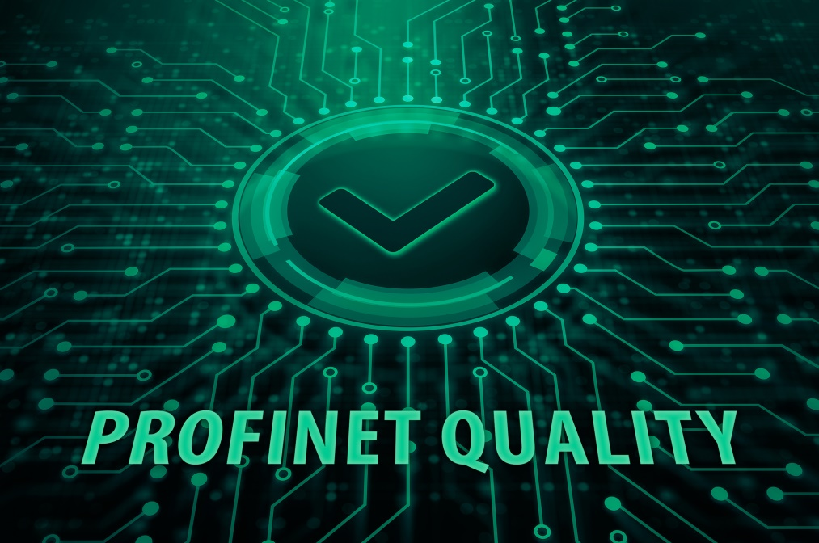
Copyright: AlexanderSupertramp/shutterstock

Pressekontakt:
PI (PROFIBUS & PROFINET International)
PROFIBUS Nutzerorganisation e. V.
Barbara Weber

Haid-und-Neu-Str. 7

D-76131 Karlsruhe
Tel.: 07 21 /96 58 - 5 49

Fax: 07 21 / 96 58 - 5 89
Barbara.Weber@profibus.com
http://www.PROFIBUS.com
Der Text dieser Pressemitteilung liegt unter www.profibus.com zum Download für Sie bereit.

